本如智数API商品使用指南

- 在购买页面按自己的需求购买相对应的商品套餐包。然后点击购买根据流程完成支付。

- 购买之后在订单支付成功页点击“返回我的云市场”，或在云市场首页点击“买家中心”，进入到“我的云市场>已购买的服务”商品列表页，或是直接点击已购买的服务链接进入商品列表页面。（已购买的服务链接 https://console.huaweicloud.com/marketplace/tenant/?region=cn-east-3&locale=zh-cn#/market/order/purchasedProducts）
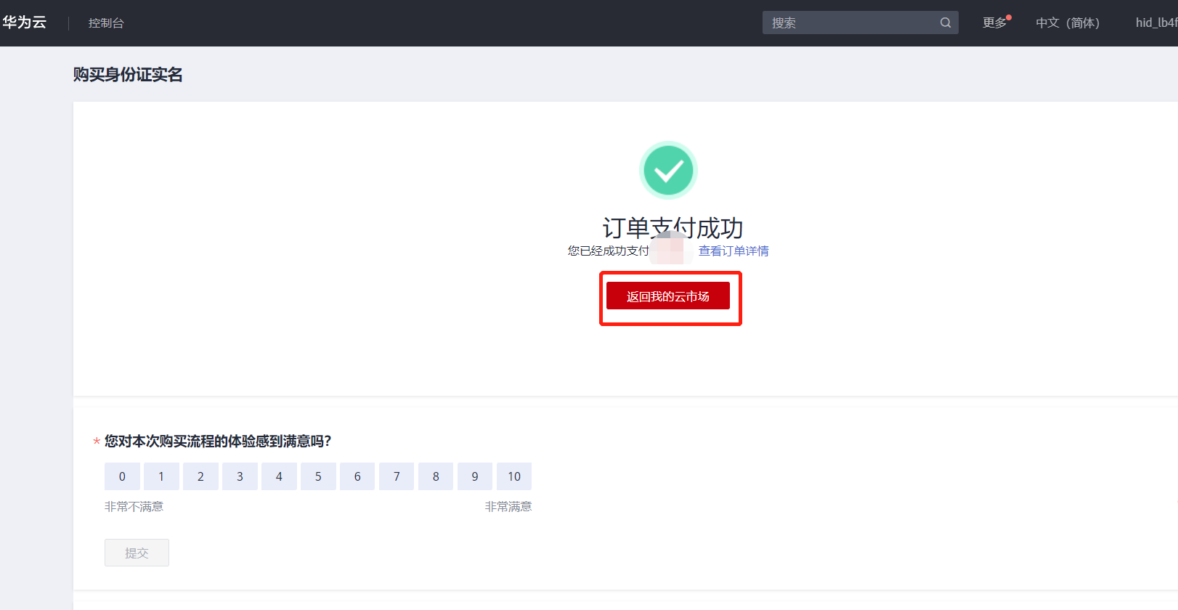
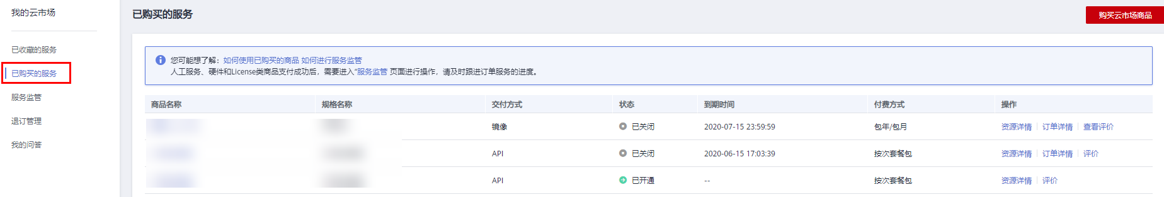
- 在已购买的服务列表中找到该商品的名称，点击右侧操作栏的“资源详情”，可查看商品的AppKey、AppSecret 、套餐使用情况次数、接口信息、商品基本信息 以及 商家信息。
注意1：AppKey、AppSecret 会在接口技术代码对接中使用到 请留意
注意2：接口对接需使用 验签方式，请留意下方：简易认证、APP认证 此2种验签方式选择一种使用即可。
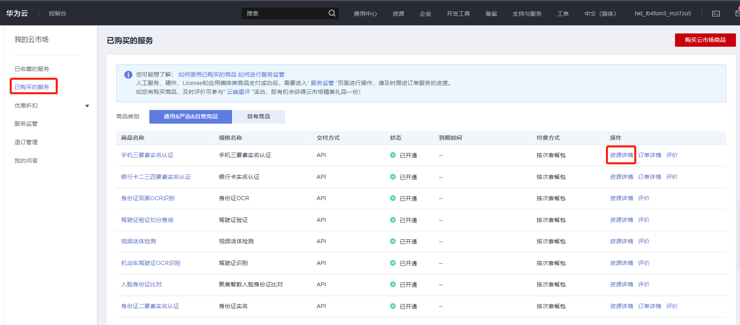
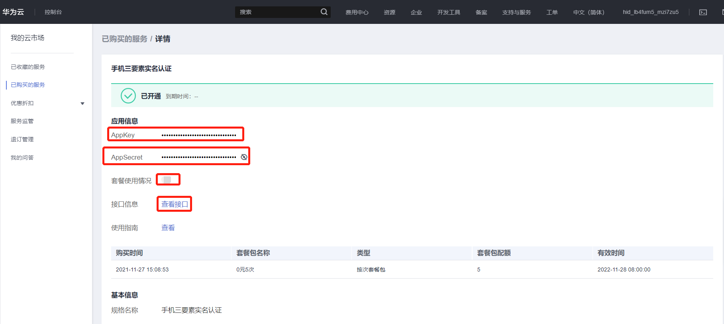
- 点击“应用信息>接口信息”中“查看接口”的按钮，跳转到商品购买页面查看商品对应的api接口的详细文档信息。
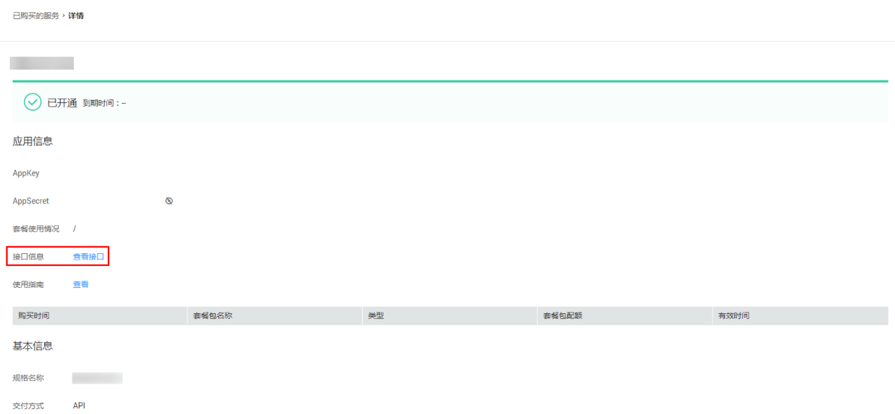
- 在商品购买页面下方【API接口】可查看接口详情，点击“API调用方法”，前往帮助中心查看API调用详细说明；点击“调试API”，跳转页面进行接口调试。（调用API所需使用maven依赖、签名sdk包 、demo链接 https://support.huaweicloud.com/devg-apisign/api-sign-sdk.html ）还可以查看对应api接口的请求url、请求入参字段、响应结果示例

华为云官方有 简易认证、APP认证 验签方式：
1、简易认证 https://support.huaweicloud.com/qs-apig/apig-ug-180307011.html
2、APP认证：在 header中添加X-Apig-AppCode：appCode的值
华为云-获取APPCODE值:
第一步：登录华为云 ->【云商店->进入云商店】-> 买家中心【在右上角】 -> 已购 买的服务。
已购买的服务 https://console.huaweicloud.com/marketplace/tenant/?region=cn-east-3&locale=zh-c n#/market/order/purchasedProducts
在已购买的服务中找到对应的商品，点击右侧【资源详情】。进入资源详情后 右上角可以看到 【APIG网关】请点击。
点击进入到 API网关->调用API->应用管理 点击蓝色字体【MARKETPLACE_APP】， 在页面中 点击【APPCode】->【添加AppCode】 可以选择 自动生成 或 手动输入AppCode，最后点击确认完成即可。

第二步：在应用管理中使用默认创建的MARKETPLACE_APP中添加AppCode。这种方 式不需要额外绑定接口，且同一个区域下的appCode 可以是一个。例如：上海一 区 域下的都可以使用这个。如果是北京一 、上海四 下的需要重新生成appCode。

第三步：调用接口时，在header中添加【X-Apig-AppCode:appCode的值】
接口名称：
接口名字：以网页文档为准
请求地址：以网页文档为准，推荐使用https方式
请求方法：POST
请求参数：
名称 | 类型 | 是否必填 | 说明
 | String | 否

正常响应结果：

失败响应结果：
公共code返回码说明：
code | 说明
200 | 成功
400 | 参数错误
500 | 服务商维护，请稍候再试
501 | 官方数据源维护，请稍候再试
999 | 其他，以实际返回为准

- 按照商品购买页面下方【API接口】提供的文档信息对接接口，或是在 点击红色按钮【调式API】在线调试API接口，若有疑问 不明白的地方，请根据商家购买页面 下方提供的联系方式，联系服务商进行一对一咨询服务解答问题。

